打造金牌班组长

课程背景：
忙”，忙碌：车间班组长一天到晚忙得不得了，到处救火，看似做了很多事情，实则成效低下。现场一片忙碌的景象，但又是一片混乱的景象，“整理整顿”天天讲，“清扫清洁”时时说，“素养”就是形不成；整天忙得不得了却不知自己在忙什么。两个成语概括就是，忙忙碌碌，碌碌无为。
刘老师带领团队走过了近上百家工厂及企事业单位，发现企业现场管理者大多数处在三忙状态：工作忙、计划盲、目标茫，如何做好现场管理任务落实，并形成标准规范的模式，都是广大管理者急待解决的核心难题。我们研究发现，多数企业的班组长管理基础薄弱，内部调整或技术部门优秀同事调入管理岗位，让优秀的技术能手，转变成管理精英，这中间有一段重要的思维与职能的变化。一线管理者是直接达成生产目标任务的人、机、料、法、环、测等要素的计划、准备、协调安排工作直接管理员，如何帮助这个团队提升，为企业的最终目标达成提升最高的支持，是广大中高层管理者要极度重视的问题。
当丰田成为全球企业学习的标杆时，全球的媒体、管理学者、经济学家蜂拥而至，去全面研究丰田生产方式。有学者问起丰田老人：“谁是丰田的第一管理者?” 丰田老人毫不犹豫地回答：“丰田的班组长”。是啊，是班组长这样的生产现场基层干部时时在生产现场、在终端、时时盯着员工、时时控制着产品质量、生产成本、生产进度、生产安全……
如果生产基层干部不负责任、如果生产现场基层干部思维方式错了、如果生产现场基层干部不会管理，那么，消费者、竞争对手、媒体一刻都不会停止对你的攻击，员工一天都不会停止抱怨。
本课程提供的不仅仅是心态方面对个人的要求，更是对企业系统层面提出可行的管理控制模式，打造企业控制力和凝聚力。刘超老师课程内容已经在数十家企业的管理咨询实践中得到验证，效果显著!

课程收益：
● 明白班组长的3个角色定位和9大职责，帮助班组长明确自己的角色定位，使班组成员各司其职、各尽所能，独挡一面地开展工作，充分发挥自身的才能；
● 通过班组内情景领导模式分析，差异化地经营每个员工，开发员工潜力，从而建立高绩效团队拥有开放的心态，学习借鉴华为先进班组成功的管理模式和方法
● 通过学习班组长具备的四项管理工具，掌握目标、时间、计划、绩效管理技能，从而提升班组整体效能；
● 学习班组长的五大使命，带领自己的团队高效率的达成所承担的组织责任;
● 引导生产管理人员分析并框定自己的管理范围及项目类别。
● 理解执行力不力的10大原因及解决措施，成就金牌班组长，打造执行力团队；
● 对标华为管理干部选用标准，掌握选、用、留、育、管用人原则及方法。
● 人员管理：学习干部绩效考核让班组成员认同班组经营目标，形成班组自主管理的驱动力;
● 员工教导：通过员工培养和工作教导的效果，提高现场问题的分析和解决能力
● 讲授生产作业管理的必要知识和发展趋势，帮助学员掌握必备的管理工具
课程时间：2天，6小时/天
课程方式：讲师讲授+案例分析+视频互动+情景模拟+实操演练
课程对象：企业中基层管理人员（车间主任、班组长、品质管理、统计人员、储备干部等管理人员）
课程大纲
第一讲、角色认知——我是谁
故事：不开门的丈夫
互动讨论：我是谁？我是做什么的？我该怎样做好？
一、管理干部具备的3种角色
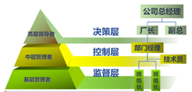
1. 领导组织者
2. 主动管理者
3. 激励支持者
二、组织的三层管理人员
1. 高层领导者
2. 中层管理者
3. 基层管理者
案例：苦恼的小李
三、干部的9大职责
1. 生产任务
2. 组织管理
3. 人员管理
4. 现场管理
5. 成本控制
6. 生产管理
7. 质量管理
8. 团队建设
9. 员工培训
四、管理干部管“人”3大任务
1. 人际关系 2. 辅导下属 3. 团队建设
互动：认识了管理干部日常工作中的角色，那么管理干部到底要做什么呢？

第二讲、职责定位——我要做什么
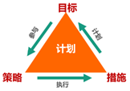
一、班组长管理的3大核心要素
1. 目标 2. 人员 3. 成果
班组长的定位：承上启下
二、管理干部的4种特性
1. 结构“小”
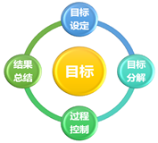
2. 管理“细”
3. 任务“全”
4. 工作“实”
三、班组长在工作中应具备的4项基本能力
1. 个人能力 2. 工作能力 3. 改善能力 4. 学习能力
四、班组长必备的4项管理工具
1. 目标管理
1）目标设定 2）目标分解 3）目标控制 4）结果总结
故事：野鸭与苍蝇
2. 计划管理
1）目标 2）措施 3）策略
3. 时间管理
讨论：管理反思
4. 绩效管理
五、管理干部的5大使命
1. 按时完成生产任务
2. 提高生产效率
3. 降低生产成本
4. 稳定产品质量
5. 确保生产安全
讨论：身为管理干部的我们需要通过哪些工作职能来保证上述使命的达成？
六、管理干部一天
1. 明确的3件事
1）应该管什么 2）应该怎么管 3）已做到什么程度
工具：《工作计划进度表》
管理三要素：标准、责任、制约
案例：三个和尚为什么没水喝？
2. 控制的4件事
1）员工应该做的事情
2）员工正在做的事情
3）员工应该做的进度和结果
4）员工应该做的与正在做的之差距
表单工具：《生产任务单》、《生产过程变动记录表》、《生产进度管制表》
方法论：PDCA循环改进
七、管理干部一天要做好的5件事
第一件事：早会
1）流程11步：队列→问候→口号→安全确认→昨日情况→今日安排→重要事项→事迹分享→公司信息→协调事项→解散
讨论：管理干部为什么要比员工早到？
讨论：我们的早会是怎么开的？流程有哪些步骤？
案例视频（早会）：南车时代电气制造中心早会
早会表单工具：《主持与分享轮值表》、《早会员工分享》、《班前会记录表》
2）早会的7个作用
目的：抑恶扬善
第二件事：生产协调会（七个内容）
目的：打造持续改进的生产模式
1）时间 2）地点 3）参加人员 4）会议流程
5）汇报内容 6）不达成的改进措施 7）责任承担
表单工具：《生产协调会一套表》
第三件事：生产确认与进度控制
1）生产确认的5个方面：人、机器、物料、方法、环境
2）生产进度控制4步法
讨论：每天生产前我们要确认什么？控制什么进度？
第四件事：4M1E变化与产品换型
案例分析：现场4M1E变化演练
讨论：生产方面会有哪些变化？发生变化怎么办？
案例视频：F1换轮胎典型时间
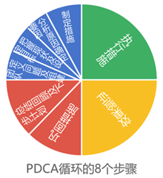
第五件事：工作交班与日清
1）交班的5种不良事件
2）交班的6个内容和10个清楚
3）交班“5不准”与接班“5不接”
4）交接班内容
5）交班3原则
6）班前4检查、班后4清扫
讨论：为什么要交接班？我们是怎样交接班的？
案例：中央及各机关单位工作交接
八、管理干部的问题分析与解决能力
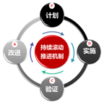
管理工具：管理干部PDCA 8个步骤
九、管理干部执行力提高——10大执行不力原因及解决措施
案例：毛泽东与林彪对执行力的阐述

第三讲、技能提升——我怎么做好
一、管理干部的“三五八”要求
1. 必备的3类知识
2. 成为模范的5种品德
3. 完成任务的8项技能
二、五会班组长
1. 会说（工作任务安排及信息传递）
讨论：沟通漏斗原理
2. 会写
1）做了什么
2）取得的成果
3）掌握的经验
4）存在的缺失
5）下一步措施
方法：5W2H
表单与工具：《工作计划表》
3．会做
1）精通本岗位的各项技能
2）会操作二种岗位的基本能力
3）懂得三个岗位的基本要求
演练：写出本岗位的基本技能
4. 会教：工作教导四步法
1）我说给你听
2）我做给你看
3）你说给我听
4）你做给我看
演练：教导四步法
5. 会激：激励的2种类型
1）物质激励 2）精神激励
演练：如何给与下属精神激励

第四讲、自主管理——效益最大化
自主管理：通过日常的人机料法环的管理方式，使员工可以直接参与生产的管理并能解决简单的问题
一、自主管理达到的“四自”效果
1. 自己的区域自己清扫
2. 自己的设备自己管理
3. 自己的事情自己行动
4. 自己的责任自己负责
二、自主管理使员工拥有4项基本能力
1. 发现异常的能力
2. 处理异常的能力
3. 制定标准的能力
4. 维持管理的能力
三、生产过程检验控制——“三检制”
1. 员工自主检验
2. 质量巡回检验
3. 员工之间互检
作用：不接受不良、不制造不良、不流出不良
四、生产过程作业依据——“三按”
1. 技术部：编制工艺、绘制图纸、制定标准
2. 作业员：按工艺、按图纸、按标准操作
3. 检验员：按工艺、按图纸、按标准检验
五、供应链的自主控制——“三控”
1. 进料的自主控制
2. 过程的自主控制
3. 终端的自主控制
修理作业：修理作业是指对不良品实施的纠正措施（查找原因、分析对策）

第五讲、标杆学习—华为干部管理体系搭建
一、华为干部管理“三环节”
1. 资源池管理 2. 任用管理 3. 在岗管理
二、华为干部五项管理标准
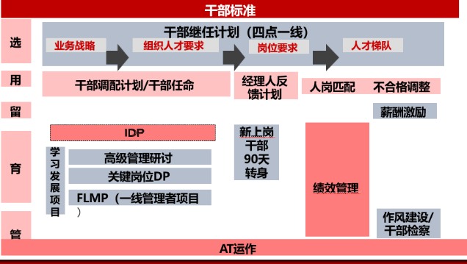
1. 选 2. 用 3. 留 4. 育 5. 管
三、华为干部选拔4套件
1. 核心价值观标准：核心价值观是基础
2. 品德与作风标准：品德与作风是底线
3. 绩效标准： 绩效是必要条件和分水岭
4. 能力标准：能量是关键成功要素，经验是对能力的验证
四、华为干部4力
1. 业务 2. 管理 3. 区域 4. 特殊
五、华为干部发展中的“7-2-1”模型
1. 70%的能力通过工作实践中得来
2. 20%的能力通过辅导反馈得来
3. 10%的能力通过课堂培训得来
六、华为干部的评价与激励措施
1. 绩效目标 2. 绩效辅导 3. 结果反馈 4. 绩效考核

